- Получаем протокол ФЛК любым доступным способом (почта VipNet, ИАС4)
- Открываем Документы – Реестры счетов – выбираем раздел, например Поликлиника – Оплаченные. В правом верхнем окне находим нужный реестр, встаем на нем курсором – кнопка «действия» - Снять отметку об оплате случаев

- Открывается список случаев, попавших в реестр. По номеру записи найти случай, щелкнуть на нем 2 раза мышкой. Откроется форма, в которой необходимо проставить отметку о снятии с оплаты, в поле «код ошибки» указываем код «5.2.2. Ошибки в персональных данных ЗЛ, приводящие к невозможности его идентификации» - Сохранить

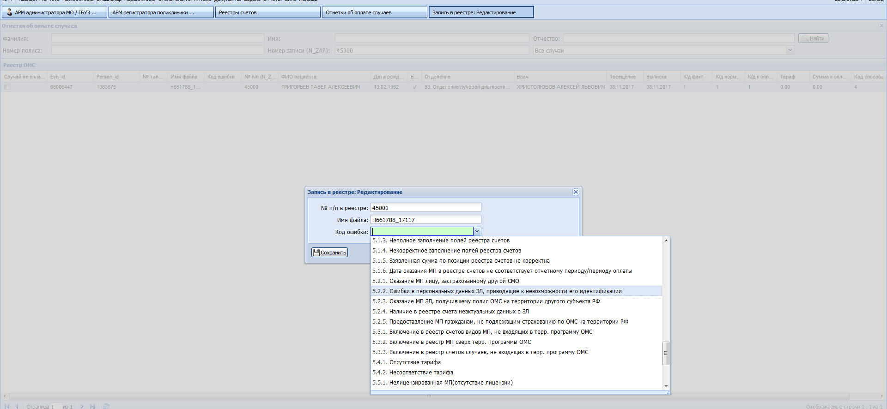
- Таким образом проставить во всех случаях, попавших в протокол ФЛК, отметку о снятии с оплаты – нажать кнопку «сохранить», расположенную в нижней части экрана «Отметки об оплате случаев».
- Повторить п.п.2-4 для всех разделов реестра, случаи которых попали в протокол ФЛК
- Выбрать раздел реестра, по которому необходимо сформировать реестр ФЛК (рассмотрим на примере Поликлиники) – Переходим в статус «В работе» - кнопка «Добавить» в открывшейся форме заполнить поля следующим образом:
- «Начало периода» и «окончание периода» – совпадают с отчетным периодом, за который подаются протоколы ФЛК
- «Отделение» выбираются те отделения, по которым должен быть сформирован реестр
- «Номер счета» указывается номер счета (у нас принято писать в этом поле «ФЛК»)
- «Расчетный счет» - выбирается из справочника
- поле «Повторная подача» обязательно выбираем «ДА», после этого откроется поле «ФЛК», в котором необходимо проставить «галочку».
Нажимаем «Сохранить»

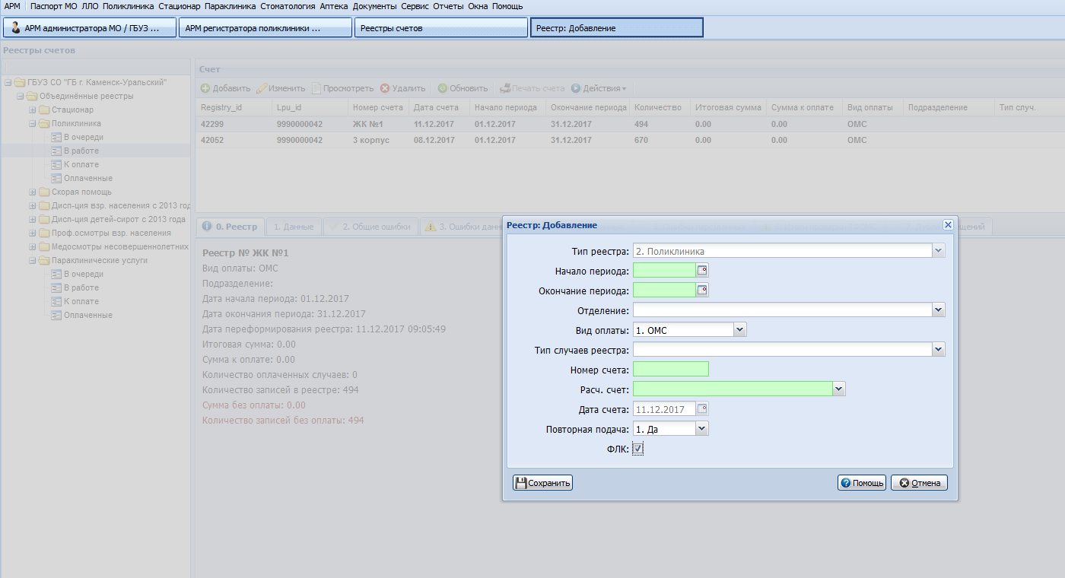
Когда реестр сформируется, нажимаем «Действия» - «Отметить к оплате».
- Пункт 6 повторяем для всех типов реестров, случаи которых есть в протоколе ФЛК
- Переходим в «объединенные реестры». Нажимаем «Добавить», заполняем открывшуюся форму:
- «Номер пакета» - цифра, на которую должен закончиться номер реестра (у нас протоколы подаются с цифрой 8)
- «Начало периода» и «Окончание периода» – совпадают с отчетным периодом, за который подаются протоколы ФЛК.
Нажимаем кнопку «Сохранить»
- Встать курсором на вновь созданный реестр, нажать кнопку «Действия» - «Экспорт в XML» - когда реестр сформируется, выгрузить его к себе на диск, проверить в ИАС4

- Встать курсором на тот же объединенный реестр, нажать кнопку «Действия» - загрузить ошибки в реестр с помощью кнопки «Импорт реестра из ТФОМС»
- После загрузки ошибок реестров все реестры со случаями ФЛК перевести в раздел «В работе», исправить ошибки, переформировать реестры, снова все проверить

